ASSUNTO: Indica-se ao Excelentíssimo Senhor Prefeito Municipal Carlos Nelson Bueno, através da Secretaria de Trânsito e Secretaria de Obras, Habitação e Serviços: **providências urgentes e imediatas para implantação de lombada ou lombo faixa na Avenida 22 de Outubro, altura do número 1.604, Centro.**

DESPACHO

SALA DAS SESSÕES____/____/_____

PRESIDENTE DA MESA

**INDICAÇÃO Nº DE 2.020**

**SENHORES VEREADORES e VEREADORAS,**

Considerando os inúmeros pedidos da população quanto a necessidade de providências em coibir a alta velocidade empreendida por veículos e motocicletas, além do intenso fluxo de veículos na Avenida 22 de Outubro.

Considerando que nesta mesma avenida já solicitamos estudos para implantação desses dispositivos através das indicações de n° 743/2019, 744/2019, além de inúmeros requerimentos, os quais já tivemos respostas da não viabilidade em decorrência de lombadas e sinalizações já implantadas. É a presente para:

**INDICAR**, na forma regimental, e depois de ouvido o Douto Plenário desta Casa, seja oficiado o Excelentíssimo Senhor Prefeito Municipal, Carlos Nelson Bueno, para que através da Secretaria de Trânsito e Secretaria de Obras, Habitação e Serviços: **A PEDIDO DOS MORADORES DO LOCAL QUE APONTAM AS REAIS NECESSIDADES E PERIGOS QUE ESTÃO EXPOSTOS, seja providenciado uma lombada ou lombo faixa na AVENIDA 22 DE OUTUBRO, ALTURA DO NÚMERO 1.604,** garantindo a todos mais segurança. Abaixo segue foto do local, para atendimento da indicação.

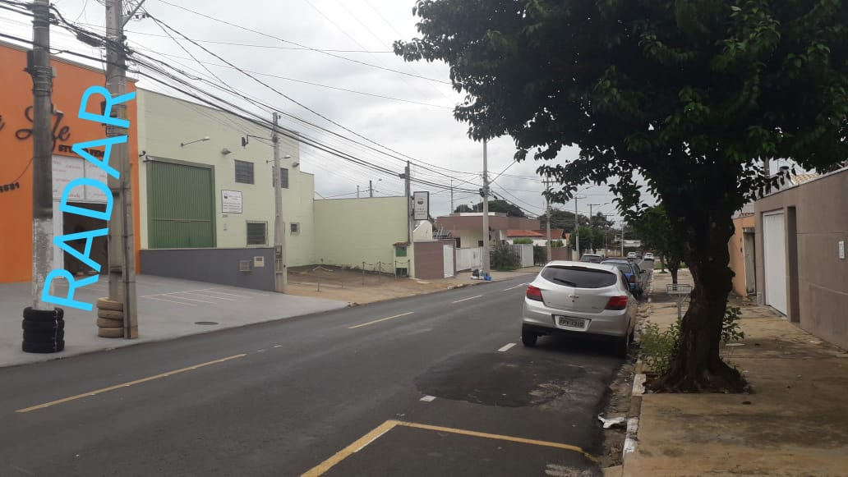

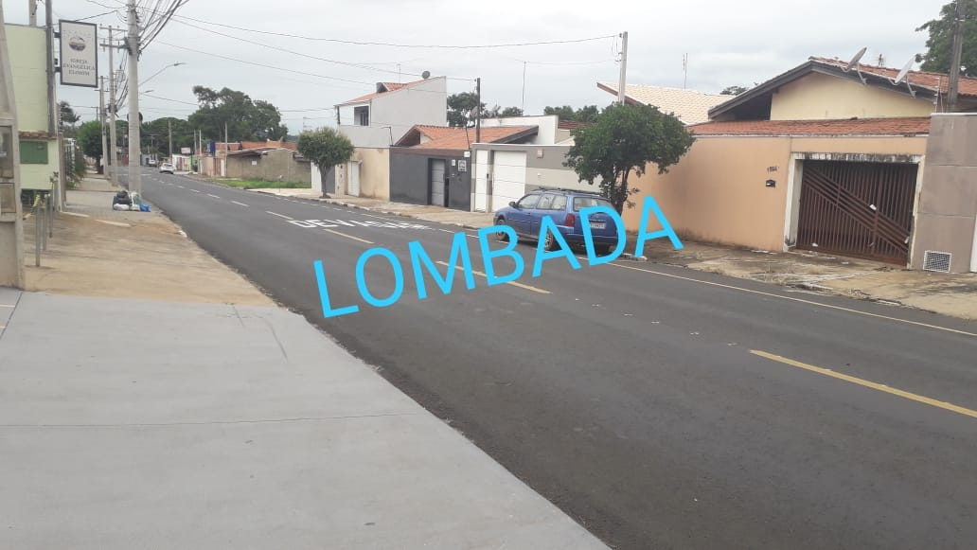

**SALA DAS SESSÕES “VEREADOR SANTO RÓTOLLI”, em 11 de fevereiro de 2.020**.

**VEREADOR MANOEL EDUARDO P. DA CRUZ PALOMINO.**

**Presidente da Câmara**